2011学年度第一学期普陀区高三质量调研地理试卷2011.12
考生注意：
1．试卷满分150分，考试时间120分钟。
2．全卷包括两大题，第一大题为选择题，共计50分，第二大题为综合分析题，共计
100分。
3．第一大题由机器阅卷，答案必须全部写在答题卡上；第二大题采用人工阅卷，考
生应用钢笔或圆珠笔将答案写在试卷上。

得分 | 评卷人
一．选择题（共50分，每小题2分。每小题只有一个正确答案）
(一) 刚刚过去的12月10晚，包括上海在内的我国境内大部分地区都观察到了美轮美奂的
“月全食”天象。
图1
E
.

000
b
c
d
太阳光
a
1．月全食发生时，月球位于图1中的位置是
A．a处 B．b处
C．c处 D．d处
2．月全食发生时，月面呈现的颜色是
A．银白色 B．灰黑色
C．古铜色 D．蔚蓝色

（二）吉林雾淞、桂林山水、云南石林、长江三峡被誉为我国“四大自然奇观”。
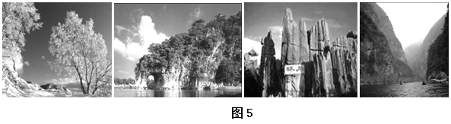
① ② ③ ④
3．四大自然奇观中成因相同的是
A．①② B．②③ C．③④ D．②④
4．关于四地地理环境共同特征叙述正确的是
A．气温年较差较小 B．植被以亚热带常绿阔叶林为主
C．夏季多雨 D．地表水贵如油，地下水滚滚流

（三）岩芯是根据地质工作或工程的需要，使用环状钻头及其他工具，从孔内取出的圆柱状岩石样品。
湖泊沉积记录的环境演化主要受气候冷暖干湿变化的控制，沉积物中碳酸盐含量的高低分别指示了湖水的咸化与淡化，可以间接反映气候的干湿变化；质量磁化率可以粗略地反映气候的干湿变化，气候湿润利于磁性矿物的形成与聚集。
我国西北内陆某封闭湖泊采样点垂直剖面图
磁化率（10⁻⁶m³/kg） 碳酸盐（%）
深度
（cm）

5．结合“我国西北内陆某封闭湖泊采样点垂直剖面图”，判断下列说法正确的是
A．采样点岩芯埋藏越浅，距当今时间越远
B．采样点岩芯的沉积年代约为2000年
C．在68.5cm深处磁化率达到最大值，而对应的碳酸盐含量也达到最大值
D．总体来看，磁化率变化曲线和碳酸盐含量变化曲线基本上呈反向变化
6．关于1910～1930年该湖泊的环境特征，说法正确的是
A．总体上气候趋于冷干，湖泊蒸发量小于降水量
B．总体上气候趋于暖湿，湖泊得到较多的降水和径流补给
C．湖泊水位、盐度变化主要受人类活动的影响
D．总体上湖泊水位较低，水体盐度较高

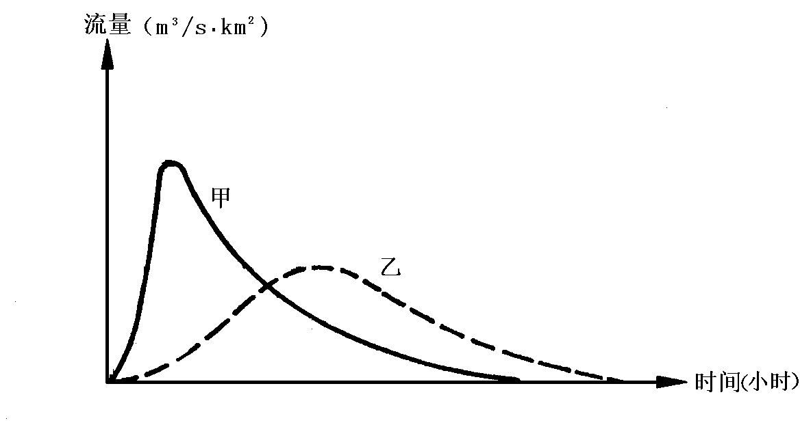
（四）伴随着城市化发展，城市环境也发生着变化。图2所示的是“我国某地相同降水量下的城市化前后地表径流过程曲线”。
图2

7．图2中关于甲、乙两条曲线的叙述正确的是
①甲代表城市化前的地表径流曲线 ②乙过程有利于地下水的补给
③甲的长期后果可能造成城市水荒 ④乙过程下渗量小于甲过程
A．①② B． ①③ C．②③ D． ②④
8．甲曲线最大值提前于乙曲线最大值的原因是
A．天然调蓄能力强 B．城市热岛效应
C．城市硬化地面广 D．雨季提前到来
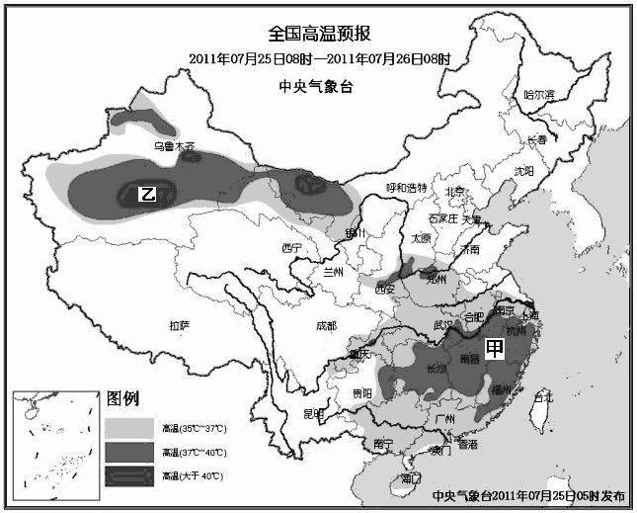
（五）弄清地理事象背后的成因是地理学习的重要内容之一。
9．造成上图中甲区域高温天气的天气系统是
A．冷锋 B．暖锋 C．气旋 D．反气旋

10．上图中乙地气温高达40℃以上，其成因解释不正确的是
A．盆地地形，不易散热 B．沙漠地表，增温较快
C．副高控制，气流下沉增温 D．气候干燥，太阳辐射强烈

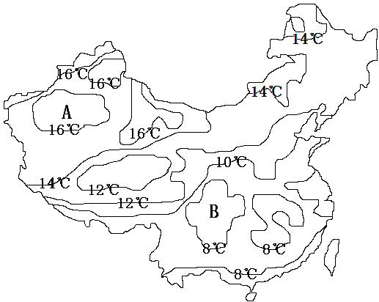
（六）每年9月7日前后为“白露”节气，届时我国多数地区昼夜温差往往为全年最大。夜间空气中的水汽遇冷凝结成细小的水滴，附着在花草树木的绿叶或花瓣上，早晨的阳光照射，看上去洁白晶莹，因而得“白露”美名。
中国白露至秋分期间平均日较差分布图
11．结合“中国白露至秋分期间平均日较差分布图”，下列描述正确的是
A．B地一定为8℃以上
B．A地与B地最大差值可达8℃
C．温差从东南向西北递减
D．在此期间上海出现“白露”机会一般比同纬度地区少
12．以下关于日较差的说法正确的是
A．阴天比晴天日较差大
B．沿海比内陆日较差大
C．纬度高的地区比纬度低的地区日较差大
D．日较差大利于瓜果糖分积累[来源:学科网]
13．图中A地比B地温差大的主要原因是[来源:学科网]
A.地势高 B.地处内陆 C.纬度高 D.寒潮侵袭

（七）“四月的早晨，广阔低平的田野一望无际，船儿在密如蛛网的河流中穿梭。微风徐来，田里绿油油的稻秧迎风起舞，田边的采桑姑娘欢歌笑语，池中的鱼儿时而跃出水面，塘边上蔗苗壮，果树花香，一派春意盎然之景。”
14．上述材料中描述的景观与我国下列地区最接近的是
A．黄淮海平原 B．东北平原 C．珠江三角洲 D．太湖平原
15．该地的气候类型及农业地域类型分别是
A．温带季风气候，水田农业 B．温带季风气候，旱作农副业
C．热带季风气候，桑基农业 D．亚热带季风气候，水田农业
16．下列属于该地文化特征的是
A．四合院 B．饮食以麻辣著称 C.那达慕节庆 D.崇拜海神、敬奉妈祖

（八）我国东北与长三角地区粮食生产状况差异明显。
 | 黑龙江 | 吉林 | 辽宁 | 上海 | 江苏 | 浙江 | 全国
人均耕地面积(hm²/人)[来源:Z。xx。k.Com] | 0.31 | 0.21 | 0.10 | 0.02 | 0.07 | 0.05 | 0.10
单位面积谷物产量(kg/hm²) | 4 916 | 5 872 | 5 870 | 7 044 | 6 207 | 6 175 | 4 885

17．表中人均谷物产量最高的省区是
A．上海 B．黑龙江 C．吉林 D．浙江
18．随着土地生态保护工程的实施，东北地区提高粮食产量的合理途径应该是
A．垦荒，扩大耕地面积 B．大面积采用大棚技术，提高复种指数
C．增加劳动力，精耕细作 D．大力发展农业科技，提高现代化专业化生产水平

（九）判读下列30°N附近的某地区等高线地形图（其图中等高距为10米）
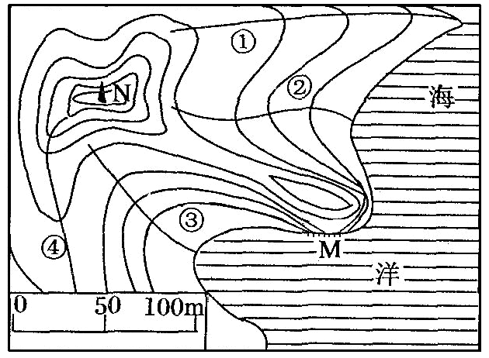
19．与图中山峰N的最大海拔高度以及M、N两地的
水平实距最接近的一组数据是
A．79米，155米 B．69米，175米
C．82米，150米 D．97米，150米
20．M地貌的成因可能是
A．海浪侵蚀 B．人造海岸
C．珊瑚淀积 D．泥沙堆积
21．图中①、②、③、④四条曲线表示河流，其中
正确的是
A．①④ B．②③ C．①③ D．②④
（十）洋面封冻产生的环境效应叫做洋面封冻效应，“洋面封冻效应”是使水、气候、生物等形成相互作用关系。[来源:学科网]
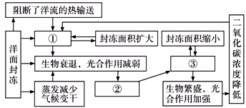

22．根据上图中各项内容之间的相互关系，数字①②③所代表的内容依次是
A．气候变暖、温室作用加强、气候变暖 B．气候变冷、温室作用减弱、气候变冷
C．气候变暖、温室作用减弱、气候变冷 D．气候变冷、温室作用加强、气候变暖
23．上图中各项内容之间相互作用、相互影响，形成一种动态的平衡关系，若其中某一环节遭到破坏，就会导致这种平衡关系的失常。这种平衡关系失常所产生的影响最有可能是
A．引起海平面下降 B．腐蚀建筑物
C．皮肤癌患者增多 D．导致世界各国经济结构的变化

(十一)我国新近公布的第六次全国人口普查结果相比十年前人口年龄结构有明显变化（如下表）。
 | 0－14岁 | 15－64岁 | 65岁及以上 | 总人口数
第五次人口普查 | 22.89% | 70.15% | 6.96% | 1296637071
第六次人口普查 | 16.60% | 74.57% | 8.87%[来源:学_科_网] | 1339724852

24．我国第六次人口普查人口年龄结构与以下金字塔图最接近的是
A．甲 B．乙 C．丙 D．丁
25．为解决第六次人口普查数据所愈加凸现的人口结构问题所采取的合理措施是
A．鼓励生育 B．计划生育 C．吸纳海外移民 D．构建完善的养老体系
二．综合分析题（共100分）

（一）阅读下列图文材料，结合所学知识回答问题。（共21分）
得分

得分
材料一：东南亚部分区域图
马六甲海峡

材料二：印度尼西亚是世界最大的群岛国家，由包括由苏门答腊岛在内的17508个大小岛屿组成，面积192万平方千米，人口约2. 4亿，首都雅加达。
材料三：近年来世界上多个发达国家在东南亚的印度尼西亚、菲律宾等国建立工业生产基地，其产业链环节上的分工情况如下图所示。

1．读图描述印度尼西亚的地理位置特点并说明其重要性

。
2．苏门答腊岛的地形地势的主要特征是
。
这是世界上多火山、多地震的主要地区之一，成因是
。
3．材料一图中C是一条流经多国的国际性河流，该河流量季节变化与年际变化均较
（大、小），原因是 。
4．材料一图中东北部区域是台风主要源地之一，主要是因为
。
当台风中心位于图中A地时，B城市风向为偏 风。
5．若在苏门答腊岛东部沿海修建连接甲 乙两城市的铁路，根据图中信息简要分析自然条件对该工程的影响：
。
6．印度尼西亚同多数发展中国家一样，在世界产业分工中处于不利地位，根据材料三，对此作分析并提出改变此状况的主要措施(其中措施至少三点)

（二）阅读下列有关日本核能源的相关材料，回答问题。(共12分)
得分

得分
材料一：日本核电站分布示意图（图甲）
日本能源构成示意图（图乙）
图甲 图乙
震中
核电站
工业区

材料二：2011年3月11日，日本发生里氏9.0级地震并引发海啸，造成福岛第一核电站发生核泄漏事故，部分核辐射污染随风扩散，部分放射性污水被排入大海。
1．日本核电站的分布特点是 。
2．日本与我国一衣带水，但此次核泄漏似对我国影响不太大，请根据所学有关地理知识从两方面分析其原因：

3．根据材料，对日本的能源构成作一简要评价：

4．日本宣布将关闭部分核电站，这可能造成日本电力供应不足，试列举应对的措施（至少三点）：

（三）读下列欧洲西部年降水量分布图，回答问题。（共17分）
得分

得分
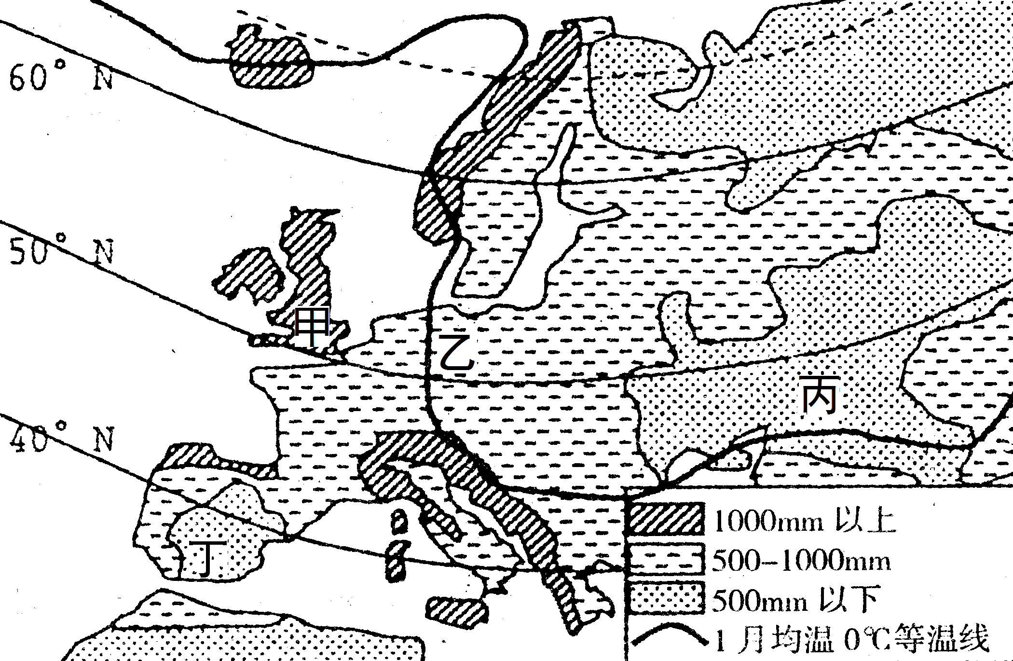
欧洲西部年降水量分布图

1．图中甲—乙—丙地年降水量的变化特点是 ，形成的主要原因是 。
2．图中丁地年降水量相对周边地区较 （多、少），其原因是
3．图中一月等温线在西部地区由原沿纬线方向折向北延伸的原因是

4．比较甲、丙两地气候及成因。
[来源:学科网ZXXK] | 甲地 | 丙地
气候类型
气候特点
气候成因

5．图中丁地附近海峡名称是 海峡，试说明该海峡两侧海域海水盐度的差异及表层海水的流向。
盐度差异：
表层流向：
6．一位中国留学生，1月份某日乘轮船经过丁地附近海峡时，发现风浪很大，船员解释说：这是这个季节该海域常见的现象，请分析上述现象产生的原因，并说明其对航行的影响。

（四）读下列图文材料，回答问题。（共16分）
得分

得分
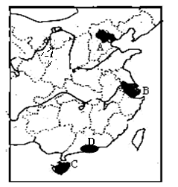
材料一：我国局部政区图
[来源:学科网ZXXK]

材料二：图中C岛探索订单农业之路，与农民签订保价放种订单农产品，形成独特的订单农业模式。时下种植反季节瓜菜八成以上销往岛外，产销衔接，全靠订单，而且特别提倡大面积发展无公害瓜菜。

材料三：图中D地区是我国目前最具经济活力和工业化程度最高的地区之一，本世纪以来一些城市的产业园正经历着从“筑巢引凤”到“腾笼换鸟”的华丽转身（如下图所示）。
第一代产业园区
（筑巢引凤）
（腾笼换鸟）
第一代产业园区
第二代产业园区
制衣厂
制鞋厂
电子厂
玩具厂
五金厂
雨伞厂
IT产业基地

1．图中A、B两地区都属于我国重要工业地区，钢铁等工业占全国重要地位，其中A区发展钢铁工业的优势区位条件是 ，
B区的“宝钢”成功发展是与其合理的工业区位选择分不开的，请对此作分析说明：

2．根据材料，分析C岛推行“订单农业”，大面积发展反季节瓜果蔬菜的有利因素。

。
3．根据材料，影响第一代产业园区工业布局的主要因素是 ，
而第二代产业园区相关产业集聚对当地经济、社会发展的积极意义是

（五）阅读下列图文资料，回答问题。（共9分）
得分

得分

材料一：气候专家认为，近两年来的全球极端天气，与厄尔尼诺现象和拉尼娜现象交替出现有关。
材料二：2011年10月19日新华社报道，因持续强降雨导致河流水位暴涨，泰国中部和北部地区遭遇10多年来最为严重的洪涝灾害，这场已经持续了2个月的洪灾影响了泰国3/4的地区，受影响人群高达数百万。曼谷一直被洪水包围，处于危急之中。
1．厄尔尼诺现象出现期间，东南信风 （减弱、增强），热带太平洋海区东部海水温度比正常年份偏 （高、低），秘鲁渔场因此 （增产、减产），此时西部地区容易出现 灾害。
2．在下列图上标出此时热带太平洋上空大气运动方向。
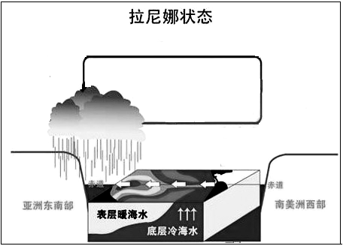

3．简要分析曼谷周边洪水迟迟不退的主要原因。

4．为了及时了解泰国地区强降雨区范围，可利用的现代地理信息技术主要是 。

（六）阅读下列图文材料，回答问题。（共11分）
得分

得分
下图中的AC为赤道，BC为晨昏线的部分，B点的地方时比A点早，此时D点的地方时为15点。
1．在图中画出晨昏线的另一部分，并用斜线表示出黑夜部分。
2．图中A、B、D三处，日出最早的是 处，D处昼长为 小时。
3．此时，太阳直射点的地理坐标是 ，北京时间是 月 ， 时 分
4．图示当天，上海日出、日落的方位分别是 和 。该日全球正午太阳高度分布规律是 。
（七）阅读下列图文资料，回答问题。（共14分）
得分

得分
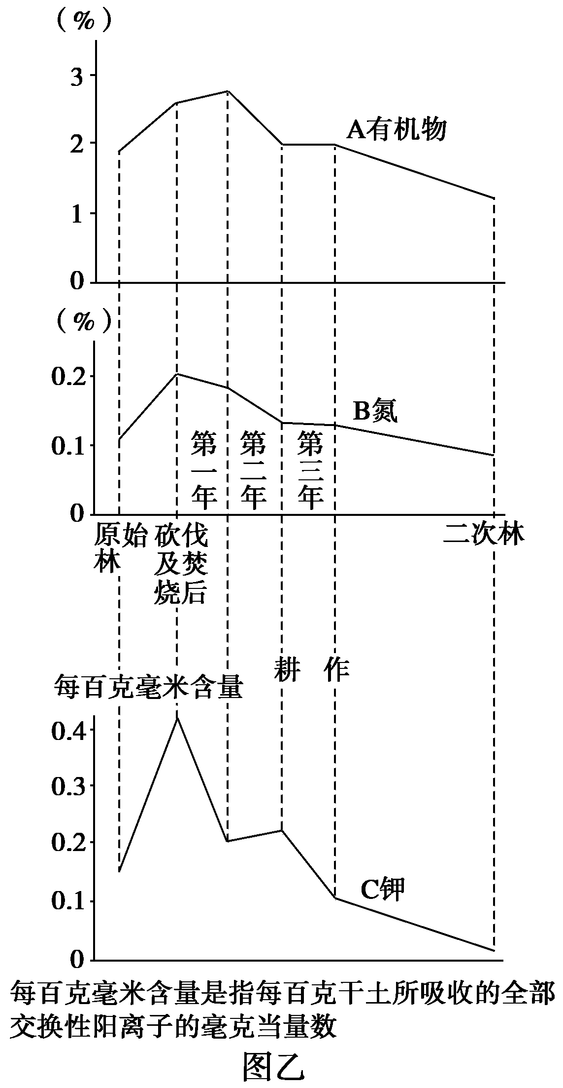
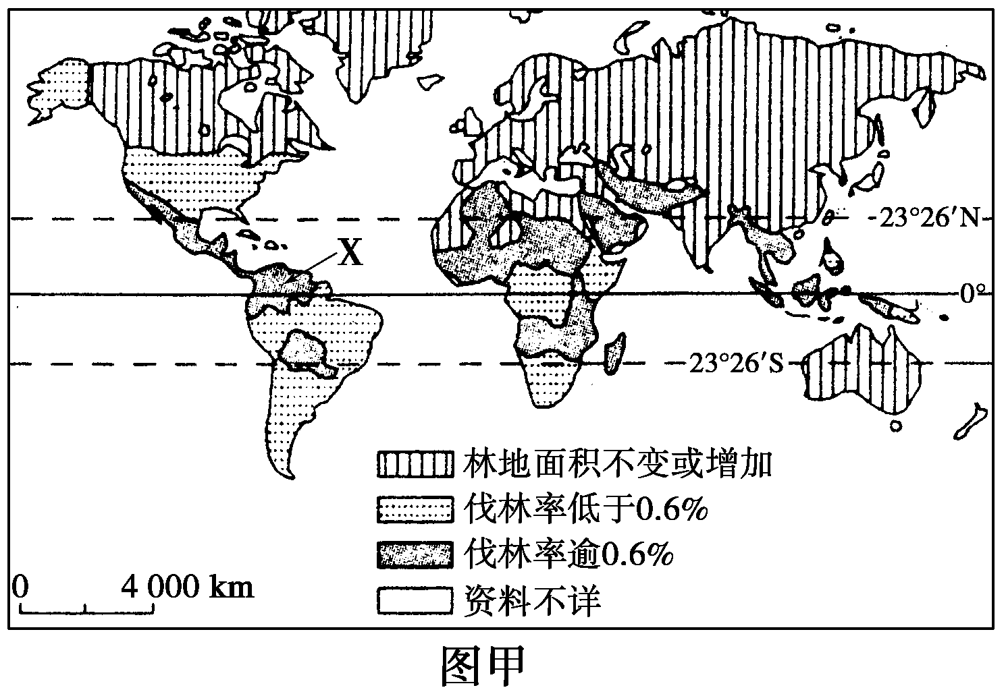
图甲显示2009年世界各国的年伐林率，图乙为X地区某块农用土地的有机物、氮及钾的含量。
图甲
X

1．2009年伐林率高（逾0.6%）的地区主要分布在 洲、 洲及 洲
经济发展程度较 （高、低）的国家。上述地区森林被毁的根本原因是
。
2．图甲中X地位于 河流域，这里有世界最大的 林分布地区，当地采用迁移农业方式耕作，根据图乙简要分析土地被开发和焚烧后，土壤中的有机物、氮和钾含量的变化情况，并解释原因。
变化：
原因：
3．近年来我国人工造林成效显著，第七次全国森林资源清查结果表明，全国森林覆盖率由18.21%提高到20.36%，森林面积净增约 万K㎡，这对我国生态环境改善有重要作用，如：防风固沙，就此请再具体列举三点： 、
和 。

2011-2012学年度第一学期普陀区高三质量调研地理试卷
参考答案 2011.12
（答案合理酌情给分）
一．选择题（共５０分，每小题2分。每小题只有一个正确答案）
1．A ２．C ３．B ４．C ５．D ６．D ７．C ８．C ９．D 10．C
11．D 12．D 13．B 14．C 15．D 16．D 17．B 18．D 19．C 20．A
21．B 22．D 23．D 24．D 25．D

二．综合分析题（共100分）
（一）（共21分）
1、位于亚洲东南部，地跨赤道，位于太平洋和印度洋之间
其处于沟通大洋洲和亚洲、太平洋和印度洋的必经之路，有“十字路口”之称，尤其是苏门答腊岛与马来半岛之间的马六甲海峡更是联系两大洋的咽喉要道，交通位置十分重要。
2、西（南）部为山地（多火山），东（北）部为平原（多沼泽）；地势西南高东北低
地处亚欧板块与印度洋板块的交界处 ，地壳活动频繁 。
3、大 季风气候区，降水季节和年际变化大
4、那里海水温度高，蒸发旺盛，大量湿热空气膨胀变轻，急速上升，形成强大的气旋性涡旋 西
5、利：地势平坦；不利：多河流、沼泽，工程量大
6、从产业链分工示意图可见，印度尼西亚主要从事的辅助部件生产及组装的低附加
值产业。
措施：加强技术研发，掌握核心技术；树立品牌意识，加强自主创新，研发技术含量高的新产品；加强市场营销，占领国际市场；产业结构调整与升级，大力发展高端加工业与第三产业等

（二）（共12分）
1、分布密集；临近海洋；临近主要工业区。
2、日本位于我国东面，此季节日本盛行西北季风；日本附近洋流（日本暖流）主要向北、向东流；辐射污染物在扩散过程中不断稀释。
3、优点：能源构成多样化，利于保障能源消费安全；
缺点：能源构成以石油、煤炭和天然气等为主，对外依赖性较大；能源构成以石油、煤炭等常规能源为主，造成的污染较大，可能带来一系列环境问题；水能比重较小，与其水能资源丰富不相适应。
4、节约使用能源；通过产业调整发展低能耗工业，压缩或转移部分高能耗企业；提高能源综合利用效率；大力开发可再生新能源；积极从国外输入能源等多元化战略；

（三）（共17分）
1、逐渐较少 距海渐远，受海洋的影响减小
2、少 地形（山地阻挡海洋气流的深入）的影响
3、受北大西洋暖流的影响
4、
 | 甲地 | 丙地
气候类型 | 温带海洋性气候 | 温带大陆性气候
气候特点 | 终年温和湿润 | 气温年较差大，年降水量少
气候成因 | 受来自海洋的西风和北大西洋暖流的影响 | 深处内陆
5、直布罗陀
地中海海水盐度高，密度大，大西洋海水盐度较小，密度小
表层海水自大西洋流向地中海
6、冬季受西风带控制，海峡走向与风向一致，加大了风势。
影响:船只自西向东顺风顺水；自东向西逆风逆水

（四）（共16分）
1、A地区煤铁资源丰富
水运交通便捷；市场广大；良好的协作；人力资源雄厚；科技发达；位于东北沿海，城市外围土地价格相对较低、对城市环境的影响小。
2、自然因素：终年高温，湿热的气候条件可以满足四季瓜菜的生长；
社会经济因素：岛外市场需求量大；海陆空运输条件好；不断提高的农业科技水平促使农产品数量和质量的提升；通信设施的完善等为海南推行“订单农业”创造了便利的条件。
3、劳动力资源丰富
提高信息行业的集聚程度；促进现代服务业发展；促进地区产业结构的升级和优化

（五）（共9分）
1、减弱 高 减产 干旱
2、略
3、受拉尼娜现象影响降水异常，较正常年份多，持续时间长，城市地势相对低；
城市排水设施不善。等
4、RS

（六）（共11分）[来源:学科网ZXXK]
1、绘图略
2、A 6
3、23º26′S，45ºE 12月22日 17时0分
4、东南 西南 由南回归线向南北递减

（七）（共14分）
1、亚洲、非洲、拉丁美洲 低
人口的增长和贫困，以及由此产生的发展需求
2、亚马孙 热带雨林
变化：土地被开发和焚烧后，土壤中的有机物、氮和钾含量呈下降趋势。
原因：开荒耕作后，农作物耗费了土壤中的氮、钾元素；
森林破坏后，水土流失加剧，养分流失严重。
3、20．64 涵养水源 净化空气 保持水土等

